附件1
课程及讲师简介

课程大纲
一、合同签署流程的注意事项
二、合同条款约定不明容易引发的纠纷
三、案例分析（法院判决要点分析）
四、如何规范签署一份高质量合同
五、互动交流

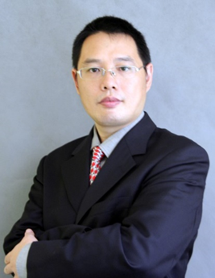
● 讲师：周冬云
背景：广东天胜律师事务所律师
广州市房地产中介协会法律咨询服务中心律师
擅长授课类型：政策法规解读、房地产法律实务
个人简介：在人民法院工作15年，从事律师工作19年，并取得中华人民共和国房地产经纪人执业资格。擅长房地产、金融及公司法律事务，担任广州市房屋交易监管中心常年法律顾问多年，协助处理信访案件，并应邀对房地产中介机构及经纪人进行法律知识授课。

